Hoe is het weer vandaag ?
MOOI WEER VERWACHT!

Het is zonnig.
De zon schijnt.
Er is zon.

Het is aangenaam/mooi weer-Er zijn opklaringen.

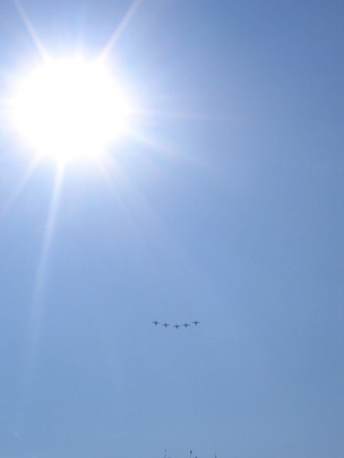
De hemel is blauw. Het is 25 graden.
Het (weer) is warm. Het weer is zacht.
We hebben warme temperaturen.
Het is droog.

SLECHT WEER VERWACHT
Het regent/het is regenachtig.
De hemel is betrokken.
Het is licht/zwaar bewolkt. / Er zijn wolken.
Het weer is nat.
Er zijn regenbuien.

Het sneeuwt/Er is sneeuw.
Er valt lichte sneeuw.

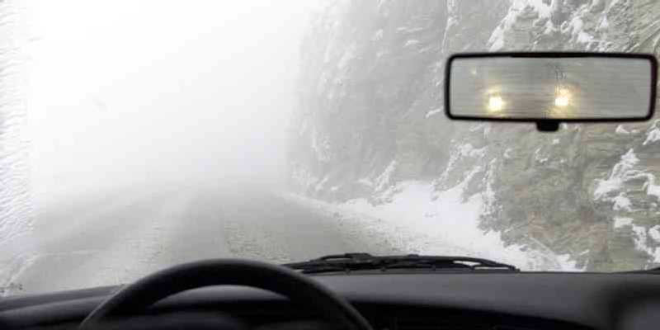
Het is mistig/Er is mist.

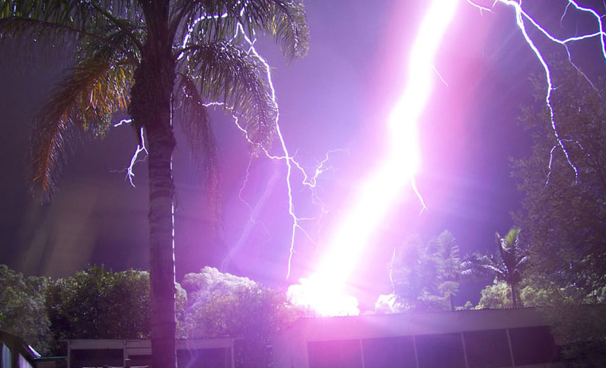
Er is onweer/Het is onweerachtig.
Er is storm/Het stormt.
Het waait/Er is wind.

Op de thermometer kijken:

Het is heet.
zeer warm.
warm.
fris/koel.
vrij koud.
koud.
zeer koud.
ijskoud.

Het vriest

Oefeningen:
1. Observe les prévisions météorologiques pour ces trois villes d’Europe. Ensuite complète les phrases avec les mots proposés ci-dessous.

zonnig – onweer – regenbuien – bewolkt - warm

LONDEN

MADRID 30°

LYON

1. In Londen zal de hemel _____________ zijn. Misschien zullen er _______________ zijn .

2. In Madrid verwacht men ____________ en ______________ weer.

3. Een ___________ kan in Lyon plaatsvinden.

2. Relie les phrases et les pictogrammes en inscrivant le numéro de chaque phrase à côté des images.
1 |  | 2 |  | 3 |  | 4 |  | 5
Het regent. |  | Het sneeuwt. |  | Het is zonnig. |  | Het is bewolkt. |  | De wind waait.

